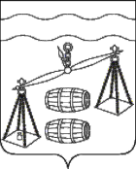

Администрация городского поселения

«Посёлок Середейский»

249278 Калужская обл., Сухиничский район, п.Середейский, ул.Ленина д.14

В Администрации городского поселения «Поселок Середейский» на муниципальной службе состоит 2 (два) человека.
Фактические расходы на содержание муниципальных служащих за 4 квартал 2020 год составили – 272253,46 руб.

Глава администрации ГП
«Поселок Середейский» Л.М.Семенова

